ITU-R SM.1880-1 建议书
(08/2015)
频谱占用度测量和评估

SM 系列
频谱管理

前言
无线电通信部门的职责是确保卫星业务等所有无线电通信业务合理、平等、有效、经济地使用无线电频谱，不受频率范围限制地开展研究并在此基础上通过建议书。
无线电通信部门的规则和政策职能由世界或区域无线电通信大会以及无线电通信全会在研究组的支持下履行。
知识产权政策（IPR）
ITU-R的IPR政策述于ITU-R第1号决议的附件1中所参引的《ITU-T/ITU-R/ISO/IEC的通用专利政策》。专利持有人用于提交专利声明和许可声明的表格可从http://www.itu.int/ITU-R/go/patents/en获得，在此处也可获取《ITU-T/ITU-R/ISO/IEC的通用专利政策实施指南》和ITU-R专利信息数据库。

ITU-R 系列建议书
（也可在线查询 http://www.itu.int/publ/R-REC/en）
系列 | 标题
BO | 卫星传送
BR | 用于制作、存档和播出的录制；电视电影
BS | 广播业务（声音）
BT | 广播业务（电视）
F | 固定业务
M | 移动、无线电定位、业余和相关卫星业务
P | 无线电波传播
RA | 射电天文
RS | 遥感系统
S | 卫星固定业务
SA | 空间应用和气象
SF | 卫星固定业务和固定业务系统间的频率共用和协调
SM | 频谱管理
SNG | 卫星新闻采集
TF | 时间信号和频率标准发射
V | 词汇和相关问题

说明：该ITU-R建议书的英文版本根据ITU-R第1号决议详述的程序予以批准。
电子出版
2018年，日内瓦

© ITU 2018
版权所有。未经国际电联书面许可，不得以任何手段复制本出版物的任何部分。

ITU-R SM.1880-1 建议书
频谱占用度测量和评估
（2011-2015年）
范围
虽然自动频道占用度测量不能完全替代人工监测，但它仍然十分适用于多数情况。频谱信道占用度以及频段占用度应具有一定程度的准确率，以便在必要时进行比较与合并。通过利用这一技术和适当方法，可以提高现有设备的使用效率。
关键词
频谱占用度测量、频率信道占用度、复查时间、忙时
国际电联无线电通信全会，
考虑到
a) 日益增长的无线电业务的需求要求最有效地使用无线电频谱；
b) 只有在监测业务向无线电频谱管理者充分提供有关频谱实际使用率及其需求趋势的信息时，才能实现令人满意的频谱管理；
c) 频道占用测量结果可为以下几个方面提供数据：
– 频率分配和指配；
– 印证对频道阻塞的投诉；
– 确定频谱使用的有效性；
d) 取自频率指配数据库的信息并不能揭示每个频道的承载程度；
e) 频道占用测量结果可为以下几个方面提供数据；
f) 可取的做法是将不同国家边境地区或航空或海事移动业务频段中的测量结果进行比较；
g) 主管部门现在正在使用自动监测设备，包括分析记录的方法，并可对一系列提高频谱利用率极有价值的参数做出评估；
h) 在设计频谱管理中收集占用度数据的自动系统时，必须确定需要测量哪些参数，这些参数之间的关系以及多长时间测量一次才能保证数据的统计意义；
i) 应对测量程序和技术进行协调，以方便各国交流测量结果；
j) 成功的监测数据合并或组合不仅取决于数据的存贮格式，还取决于采集数据时的环境和技术条件，

认识到
a) 各国采用了不同的频道占用测量原则和方法；
b) 存在一种获得高精度频道占用数据的特定方法，而这些数据通常是形成频带占用度的基础，
建议
1 附件1提出的测量程序和技术应用于频道占用测量工作；
2 应采用现行的《ITU-R频谱监测手册》和ITU-R SM.2256报告来指导无线电频谱占用度的监测，而且所用设备应符合手册提出的要求；
3 应根据ITU-R SM.1809建议书采用通用的数据格式，即通过无线电监测数据格式（RMDF）生成的基于行的ASCII文件。

附件1

1 引言
本附件介绍的频道占用测量是通过一台接收机或频谱分析仪进行的，并对各频阶的信号强度进行了存储。利用后处理方式确定了信号超过某个门限电平的时间比例。ITU-R SM.2256报告（附件1）介绍了用于此类后期处理的一个程序示例。不同的频道用户通常在接收机端采用不同的场强值，从而有助于计算和展示不同用户的占用度。

2 定义
频率信道占用度测量：频道测量不一定采取等距频道间隔，有可能分散在若干不同频段中，以确定频道是否被占用，其目的是在尽可能短时间内测量尽可能多的频道
复查时间：检查所有被测频道（无论占用与否）并返回第一频道所用的时间
观测时间：系统对一个频道进行测量所需的时间，其中包括将结果存入内存/磁盘等一切处理开销
频道的最高数量：可在复查时间内检查的最大数量的频道
传输长度：各无线传输的平均时长
积分时间：进行单个占用度估算的时间间隔。通常为5或15分钟。
监测时长：用于占用度测量的全部时间
为测量预设的门限电平：如果接收到强度超过门限电平的信号，就可以认为该频道被占用
忙时：一个频道在60分钟期间的最高占用度

3 要求

3.1 设备
能够利用频段登记进行频道占用测量的适用系统包括无线接收机或频谱分析仪、匹配的天线、电缆、配有接口适配器的电脑/控制器、适用的采集和后处理软件。
其它特性可能包括用于电台的移动/游牧运行的GPS、用于远程控制和数据交换的通信调制解调器、用于可跟踪场强测量的系统校正、天线开关、用于多频段和/或强EMF暴露环境的过滤器和衰减器。

3.2 有关测试地点的考虑
测试地点应选择在相关发射的预计信号强度高于预计门限值的地方。这两个参数之间的关系将确定，在一个区域内进行的测量适用于所有在一定有效辐射功率（e.r.p.）电平或有效全向辐射功率（e.i.r.p.）电平上运行的电台。
预计的信号强度可根据在该区域领得许可证的电台、其发射特征和所用的模拟软件进行评估。在评估门限值时应考虑到系统的灵感度（门底噪声）或以往在相同条件下利用相同设备和配置进行的测量。
如果没有现成的初步信息，可利用便携设备进行现场调查。如果设备设置是最终确定的，而且未来不会轻易迁移，这一点则至关重要。
测量结果最好配有一份选址分析报告，说明预计需要考虑的区域和发射机。

3.3 时间相关参数
观测时间、频道数量、平均传输长度以及监测时长之间的联系十分紧密。
复查时间直接取决于观测时间和频道数量，而且处理时间（接收机和控制器之间的数据传送）也对复查时间具有影响，因此应将它控制在尽可能短的时间内。
复查时间 = 观测时间 × 频道数量） +处理时间
每频道的观测时间取决于监测设备的扫描速度。为在较短的时间内利用较慢的设备进行复查，必须减少受测频道的数量。
每当将上述公式用于频谱分析器时，而此时所说的RBW与频道带宽相关频道数量可被视为每次扫描的斌数量 ，而且可将观测时间视为每斌的停留时间。
这一原则依然适用于FFT分析器，当其扫描的频道数量超过FFT的规模而且某些扫描仍在进行的时候尤其如此。然而，就这种情况而言，被扫描的频道数量应除以在每个FFT上评估的频道的数量。
监测系统必须以适于检测各项短数据传输的速度进行扫描。
主要可以通过两个不同的方式获得频道占用数字：
a) 捕获受监测频带中的每次传输。这一方法需要最大限度的复查时间，其长度为频段内所有传输最短开启或关闭时间的一半，但取其中较短者。此方法提供的准确性不受占用度结果的左右，而且可以缩短监测时间。
b) 统计方法：特别考虑到数字系统的猝发情况，最短传输时间可能太短，而无法将上述原则付诸实施。然而，如果监测时间长到足以提供足够抽样时，那么尽管复查时间大幅度延长，占用度结果依然正确，因为捕获传输或错过传输的统计概率与传输的周期是相同的。然而，统计方法的准确性取决于下述占用度的数值。
监测时长是由复查时间、通常的预计传输长度、需扫描的频率数量以及要求的结果精度综合构成的。
观测时间应足够长，以观测到所有相关传输。如没有已知的时间分布图，最初的评估应考虑至少24小时或多个24小时。一周的监测可显示周内各天的占用度差异以及周末的占用情况。将七个24小时时段分散在一个更长的周期（如一年）内，则可以得到最为可靠的占用度信息。

3.4 准确率、统计置信度和所需的样本数量
从统计学的角度而言，频谱占用度测量是一个估计或统计值，因此它有准确率和可靠性的属性。准确率反映了误差控制，通常根据相对准确率或相对误差进行测量；而可靠性反映了结果是否可信，以可信程度表示。测量自身可视为对给定总数进行采样的过程，结果分析基本上是采用有限的样本对总数进行分析的过程。
在实践中，数据收集和处理的结果简称为SO，但如前所述，这并不是一个真实的数值。即使在积分时间内监测设备仅提供少量数据样本的情况下，占用度估计计算将给出多个或多或少表示无线电信道占用度的数值。但是，只有在大量积分时间内平均之后，这些数值才接近于占用度的真实值（SO），而单个评估可能大幅偏离SO。
另一方面，在计算机的控制下，可收集大量样本，其数量超过了按照所需的准确率确定占用度所需的数量。存在着一个最优的样本数量，超过该值后，额外的数据并不会显著改善结果。所需的最优样本数量述于现行的ITU-R SM.2256报告中。
准确率和复查时间之间不存在线性关系。在以作为一个实际值的1秒的复查时间测量100个频道时，若以10个频道的复查时间将频道数量增至1000个，其置信度/准确率不会受到太大影响。
准确率和必要抽样数量之间存在线性关系。准确率越低，就越需要增加抽样数量以达到要求的置信度。
表1对独立抽样和依赖抽样进行了比较，前者是采用中心极限定理的最简单案例，而采用第一阶马尔可夫链的依赖抽样则与众多更为复杂的数学模型没有太大差异。
表1
在不同占用百分比条件下取得10％相对准确率和95％置信度
所需要的相关和独立采样的数目（假定采样周期为1秒）
占用度  (%) | 需要的  独立采样数量 | 需要的  相关采样数量 | 需要的采样时间  （小时）
6.67 | 5 368 | 16 641 | 4.6
10 | 3 461 | 10 730 | 3.0
15 | 2 117 | 6 563 | 1.8
20 | 1 535 | 4 759 | 1.3
30 | 849 | 2 632 | 0.72
40 | 573 | 1 777 | 0.5
50 | 381 | 1 182 | 0.32
60 | 253 | 785 | 0.22
70 | 162 | 502 | 0.15
测量质量的特征也可由绝对准确率Δ_{SO}（它决定了估计值大幅偏离真实值SO的多大范围视为可以接受）以及可信（置信度，它说明了占用度估计必须在从(SO − Δ_{SO}) 至(SO + Δ_{SO}) 的间隔内，称为可信间隔）描述。有时以SO · (1 ± δ_{SO})的形式描述可信间隔限制更为方便，其中δ_{SO} = Δ_{SO} / SO 为可允许的最大相对评估误差。
为确保在经济使用计算资源的情况下获得足够准确和可信的测量，需考虑以下问题。
占用率估算的准确性和置信度不仅由积分时间内获得的样本数量决定，还由在信道内测到的信号属性决定。在无线电信道中以脉冲信号为主的情况下，与累积样本的数量及监测设备的操作速度有关的最严格要求起到了作用。当测量频段占用度时，这种分析的信号也是典型的。如表2所示，如信道中为脉冲信号，在其他因素相同的情况下，进行准确和可信测量所需的样本数量由信道占用度的实际水平决定。
表2
置信度95%时实现最大10%的
相对误差δ_{SO} 或1%的绝对误差Δ_{SO} 所需的样本数量
信道占用，  % | 所需的相对误差δ_{SO} = 10% |  | 所需的绝对误差Δ_{SO} = 1%
 | 得到的绝对  误差量级，% | 所需的独立  样本数量 | 得到的相对  误差量级，% | 所需的独立  样本数量
1 | 0.1 | 38 047 | 100.0 | 380
2 | 0.2 | 18 832 | 50.0 | 753
3 | 0.3 | 12 426 | 33.3 | 1 118
4 | 0.4 | 9 224 | 25.0 | 1 476
5 | 0.5 | 7 302 | 20.0 | 1 826
10 | 1.0 | 3 461 | 10.0 | 3 461
15 | 1.5 | 2 117 | 6.7 | 4 900
20 | 2.0 | 1 535 | 5.0 | 6 149
30 | 3.0 | 849 | 3.3 | 8 071
40 | 4.0 | 573 | 2.5 | 9 224
50 | 5.0 | 381 | 2.0 | 9 608
60 | 6.0 | 253 | 1.7 | 9 224
70 | 7.0 | 162 | 1.4 | 8 071
80 | 8.0 | 96 | 1.3 | 6 149
90 | 9.0 | 43 | 1.1 | 3 459
不同占用度数值的测量误差和处理数据样本的不同数量可采用图1所示的图表进行估算。曲线上的绿点表示一些具体样本数量，尤其是1 600和3 600的绝对误差值。图表的左上部为带阴影的不可取区域，表示因为误差将不可接受地增大，因此不建议根据这样少量的样本估算占用度。更详细的信息可查阅ITU-R SM.2256报告的附件1。
但是，如果无线电信道中存在长信号，所需的样本数量将主要取决于在积分时间内观察到的平均信号数量，且通常显著低于脉冲信号的情况。有关长信号信道的占用度评估，可查阅ITU-R SM.2256报告的附件1。
图1
脉冲信号信道95%的置信度时占用度估算的相对误差（δ_{SO}, %）与累积样本数量（J_{m}）的依赖关系

3.5 关于占用度测量的考虑

3.5.1 发射识别
简单的自动检测无法区分有用和无用发射或是否有多个用户在监测系统覆盖区域内的单频运行。如果这两类发射均高于选择的门限值，它们会被视为频道占用度。
利用现代化的后处理软件能够区分不同用户，并考虑到接收端的场强或到达方向、选择性代码信息，调制特性等信息。

3.5.2 监测移动传输
目标移动电话（移动电话A）与监测站的距离，可能远远超过它所用的基站（基站A）与监测站的距离。因此，接收到的信号强度可能低于监测门限值集，但依然具有在目标基站端可用的强度。（见图2）
图2
监测移动传输
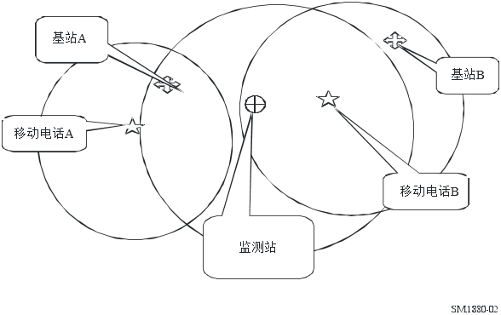
反之，监测站可能接收到一来自覆盖区外的同频道用户的移动电话（移动电话巴西），但主用户的基站却接收不到。
以上任何一种情况都可能导致误解，因为占用结果可能并不说明整个移动网络的情况，而只代表监测点涵盖地区的情况。

3.5.3 传播
设置接收机门限值电平，还要考虑到传播条件，而且需要在测量期间进行传播监测。

3.6 采集数据的表示与分析
可根据需要每5、15、30或60 分钟对结果进行一次存储。可通过这些数据生成基于图表、文字图示、线状/柱状图形和地图的表述方式。从抽样数据中提取所需信息后，即可丢弃原始抽样数据。
表述系统应至少包括监测站位置、测量日期和时段、频率、用户类型、采用的门限电平、忙时占用度和复查周期等内容。

3.6.1 关于区分不同客户所用场强的典型案例
记录场强后，便可从测量中提取附加信息。
图3左侧的曲线图是对分辨率为15分钟的占用度的通用表述方式，通常只使用一条曲线。左侧曲线图中的红色曲线代表所有用户对该频道的总占用度。绿色曲线是接收大约49 dB（μV/m）（见右侧曲线图）的台站的占用度，而蓝色曲线则是所有其他用户，即接收大约29 dB（μV/m）的第二个用户的占用度。
中间的曲线图代表了一段时间内接收的电平。旨对超出门限值（这里20 dB(μV/m)）的接收电平进行评估。
右图显示了接收场强电平的数据分布。此例中的49 dB(μV/m)在24小时期间被测了380次，50 dB(μV/m) 被测了350次等。
图3
对占用度数据的强化处理
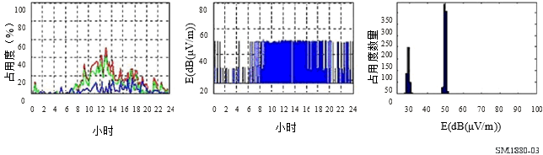

3.6.2 以百分比表示的频段占用度
不能只从每一频道的角度显示占用度，还要从整个受测频段的角度加以显实。
图4显示了每一频阶24小时的平均占用度。
图4
24小时期间的平均占用度
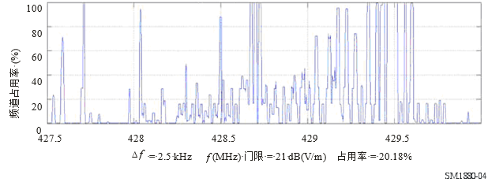
例如，假设以10秒为一阶的1000阶对频段进行扫描。从每一阶可在24小时期间内得到> 8 640的场强值。如果此时超过了一频道/阶的门限电平的4320倍，占用度将显示为50%。由此得出的上述曲线图显示，其中既没有留下时间信息，也没有说明何时观测到了50%的占用度。在采用这类图示时，须考虑到这一局限性。

3.6.3 用色彩显示频段占用度
为迅速了解整体情况，占用度也可以通过赋予每个选择了时间分辨率（通常为15分钟）的频道一种颜色的方法加以表示。实例见图5。
这种显示方法依然保留了时间信息（96个值/24小时）。彩色柱表示占用度（而不是场强）。左侧的Y轴提供了时间，但不是以小时计算，而是以96个15分钟的周期计算。
图5
用色彩显示频段占用度（光谱图）
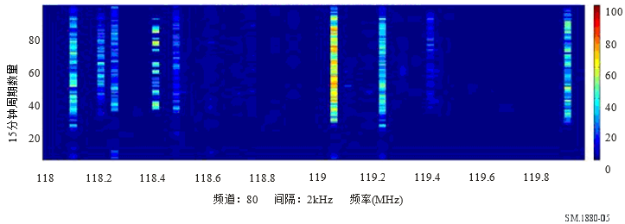
______________

统计数据中的斌是指在一定数值范围内的数据组（类或级）。

